

**2018届毕业设计(论文)**

**课 题 名 称： 云总机运营管理系统**

**课 题 名 称（英文）：The cloud switchboard**

**operation management system**

**学 生 姓 名： 张哲先 学 号：2014082411**

**专 业 名 称： 计算机科学与技术**

**指 导 教 师： 楼俊纲 职 称： 副教授**

**所 在 学 院： 信息工程学院**

**完 成 日 期： 2018 年 3 月 20 日**

**教务处制表**

云总机运营管理系统

作者：张哲先

指导教师：楼俊纲

（湖州师范学院计算机科学与技术 2014082411）

**摘 要**　 我国互联网行业发展很快，多数传统行业在新兴互联网企业的冲击下，纷纷转型互联网企业，随之而来的是如此众多的企业以及各种产品的售后服务问题.企业的售后服务团队最终决定着产品的口碑好坏，因此提高售后团队在拨打和接听电话的效率是至关重要的，企业还可直接通过数据直观的看到产品的售后动态等。同样在房地产等拥有独立销售团队的企业，也急需统一管理销售电话体系的解决方案，从而有效提高销售效率以及降低销售成本。云总机的出现使得企业无需花费额外费用购买设备等，只需要接通网络便可实现内外通讯功能。

云总机运营管理系统，是专门针对企业云总机制定的后台管理系统，以多租户的形式提供服务，每个租户为一个企业，包含租户管理员以及普通分机用户角色，超级管理员可管理以及添加分机、租户等。租户管理员可以对其所在企业云总机下的分机进行设置，还可以查询到分机产生的通话记录信息等。运营管理员拥有导出运营报表，管理租赁本系统的企业等功能。为了使云总机运营管理系统具有可扩展性并且简化开发流程，采用前后端分离的模式开发，前端采用Vue框架和Element UI组件库开发，后端采用Spring，MyBatis等框架开发，数据库使用MySQL，前后端之间采用http请求以及Json数据格式传输数据。

**关键词**云总机，Vue，Spring，MyBatis

**中图法分类号**TP311　　　 **文献标识码**A

The cloud switchboard operation management system

ZHANG Zhe-xian

(Department of Computer and Engineering, 2014082411)

**Abstract** China's Internet profession has developed so fast that most traditional industries have transformed themselves into Internet companies under the impact of emerging Internet companies. As a result, after-sales service has been a problem for so many enterprises and various products. The company's after-sales service team has finally decided that The reputation of a product is good or bad, so it is crucial to increase the efficiency of the after-sales team in making and receiving calls. Enterprises can also directly see the after-sales dynamics of the product through data. Similarly, companies with independent sales teams such as real estate are also in urgent need of a unified management solution for the sales telephone system, thereby effectively increasing sales efficiency and reducing sales costs. The emergence of cloud switchboards allows companies to purchase devices without spending extra money. They only need to be connected to the network to realize internal and external communication functions.

The cloud switchboard operation management system is a back-end management system specifically designed for enterprise cloud switchboards. It provides services in the form of multi-tenancy. Each tenant is a single enterprise, including tenant administrators and ordinary extension user roles. Super administrators can manage and add services. Extensions, tenants, etc. The tenant administrator can set the extension under the cloud switch of the enterprise where it is located, and can also query the call record information generated by the extension. The operations manager has the functions of exporting operational reports and managing the enterprise that rents the system. In order to make the cloud operation management system scalable and simplify the development process, Use the separation mode development of the front-end and back-end. The front end adopts Vue framework and Element UI component library development. The back end adopts Spring, MyBatis framework development, and the database uses MySQL. Data is transmitted between the peers using http requests and Json data formats.

**Keywords**The cloud switchboard，Vue，Spring，MyBatis

# 绪论

## 云总机研究现状

目前，互联网的接入成本日益降低，移动互联网速度越来越快，政企客户在建设内部通讯系统时，相较于传统总机系统更偏向于采用数字通讯方式。运营商以租赁的方式为企业提供总机服务，包括完善的语音门户和数字通讯。通过外包各种资源以获取服务的方式越来越被广大政企所认识和接受。

针对目前企业通讯设施的现状，云总机应运而生，它可以做到随时随地提供内部通信和外部通信服务，具有跨渠道通信能力，并且是以租赁的方式为企业提供一整套解决方案的。

## 云总机概念及发展

云总机是基于云计算而搭建的总机系统，租户不用购买任何设备，只要有员工、场地等基本条件，就可以享有私有化的总机系统，由服务商提供资源和维护。该系统具有部署方便、花费少、安全可靠、容量可扩展等多种特色；无论是客户服务中心，产品售后中心，普通的办公总机，客户如果想搭建一套完整的内外部均可呼入呼出的总机系统，只需租用云总机服务即可。

## 云总机运营管理系统

云总机运营管理系统，是专门针对政企云总机呼叫系统开发的云平台，便于政企管理其下的分机，以及配置IVR导航，网关，路由等，极大的简化了对云总机各项参数的配置，甚至对于无任何专业知识的人，只需经过短时间培训即可上手操作，对于政企方面来说，这不仅降低了成本，也减少了培训成本。云总机运营管理系统是通过Spring Boot+MyBatis+Vue的前后端分离的模式进行开发的。Spring Boot框架大大的简化了Spring框架的搭建，更多的采用JavaConfig+@Autowire的配置形式，实现了只用很少的配置便可搭建一个web项目。不仅如此，它还集成了众多web开发的jar包，以及内置了Tomcat服务器等，因此无需自己部署服务器，从而简化了开发流程。MyBatis框架比较简单，易于上手，相对的，因为需要自己写SQL，从开发角度来说SQL语句的编写量较大，尤其是在拥有众多字段和多表关联时，因此，需要开发人员有不错的SQL语句编写功底。Vue.js框架具有响应式编程，组件化，模块化等优点，无论项目大小，都可以实现项目结构清晰，代码简洁的特点。配合Node.js开发前端，可实现实时编译和同步页面的功能。数据库使用MySQL，其具有可移植性，高效等优点，并且由于其免费开源的特点，无需花费任何费用。本系统还采用了Spring Security框架实现了用户的登录控制功能，即通过将用户登录的数据存储于cookie中，实现对每个请求进行过滤和认证，从而防止游客访问系统数据。

# 系统分析与设计

## 总体设计

云总机运营管理系统是一个面向客户服务中心，产品售后中心，普通的办公总机等用户群体而设计的一个基于云计算而搭建的总机系统。目标客户在仅仅拥有人员和场地的基础条件下，不再需要另外配置其他软件或硬件设备，就可以享有私有化的总机系统。云总机是在To B的，可为政企提供统一通信和语言门户的、具备跨域服务的高性价比产品，它具备一次性投入少、弹性系统容量、灵活部署等优点。

云总机运营管理系统，面向政企等大型客户群体，为其提供了一个方便灵活的政企云总机的管理平台，可以统一管理分机的各项参数以及定义各类呼叫规则。

该系统的主要实现目标如下：

1. 系统实现了统一管理租赁云总机服务的政企；
2. 系统可以统一管理IVR分级菜单管理；
3. 系统可以灵活配置系统菜单并且为之匹配相应的角色；
4. 系统的业务伸缩性强，降低公司的开发成本。

## 系统规则说明

本系统主要分为超级管理员，运营管理员，租户管理员和普通分机用户四个角色。

超级管理员在云总机运营管理系统中是权限最大的角色，主要负责所有租户、分机和分机组的管理，以及话单、IVR、黑名单等各类参数的设置，超级管理员可以通过租户管理模块进行租户开户，租户设置等操作，分机管理模块可以增删改查所有分机和分机组，设置路由、网关和号码变换等。用例图如下：

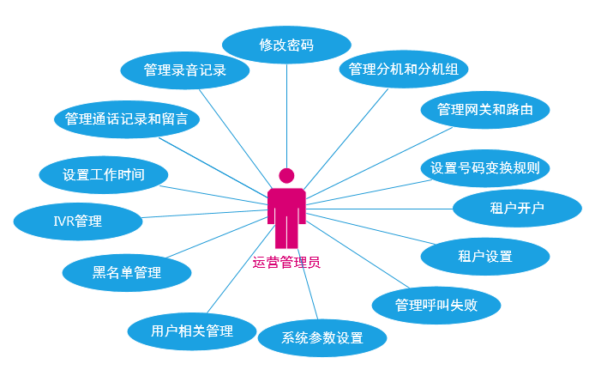

图 2‑1超级管理员用例图

主要功能描述如下：

* 管理分机和分机组：超级管理员可以在分机管理模块进行添加或者批量添加分机、删除或批量删除分机、编辑分机以及查看分机等操作。
* 管理网关和路由：在分机管理模块，可设置网关、网关组和路由信息，包括添加，删除，编辑和查看等基本操作。
* 设置号码变换：在分机管理模块，可以管理号码变换规则。
* 租户设置：在租户设置模块，可进行租户的开户操作，停用租户，设置租户部分参数等，通过租户状态，租户名称筛选租户，还可以对对应租户下的分机，分机组，工作时间，黑名单，IVR菜单等进行管理设置。
* 话务管理：在该模块，可以查看所有分机的通话记录以及留言信息，并且可以下载相应音频文件。还可设置呼叫失败。
* 设置工作时间：设置当前一年的工作时段。
* IVR管理：管理IVR主菜单和子菜单。
* 用户相关管理：管理所有租户下的用户，包括运营管理员和租户管理员，管理所有菜单以及不同角色拥有不同菜单的权限管理等。
* 黑名单管理：管理主叫被叫黑名单，导出等功能。
* 修改密码：超级管理员可以修改密码。

租户管理员是指使用云总机的企业的管理人员，可以管理自己企业下的分机，包括添加删除编辑分机，批量重置分级密码等，每个租户可添加的分机或者分机组等均有上限，一旦达到上限，则无法继续添加。通过查看企业基本信息，可看到分机，分机组等添加的数量限制，查看或者导出自己企业下分机用户产生的话单等，还可进行工作时间设置，管理黑名单，修改密码等功能。用例图如下：

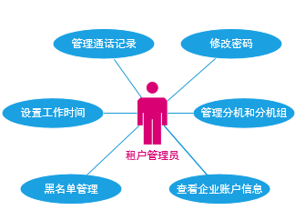

图 2‑2 租户管理员用例图

主要功能描述如下：

* 管理通话记录：租户管理员在该模块可以查看到自己租户下所有分机产生的通话记录，并且可以下载每个通话记录对应的音频文件，还可导出所有通话记录。
* 设置工作时间：租户管理员可以设置当前一年的分机的工作时段。
* 黑名单管理：管理主叫被叫黑名单，导出等功能。
* 管理分机和分机组：租户管理员可以通过分机管理模块管理分机，批量重置分机密码等。
* 查看企业账户信息：租户管理员可在此模块中查看到自己企业的基本信息，包括企业账户名，分机，分机组，IVR等项目的开通情况。
* 修改密码：租户管理员可以修改密码。

运营管理员是面向本系统所有租户的角色，其拥有导出运营报表和租户设置两个模块的功能。用例图如下：

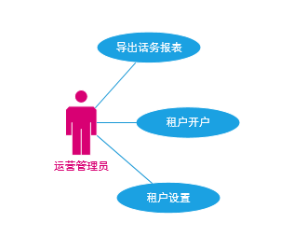

图 2‑3 运营管理员用例图

主要功能描述如下：

* 导出话务报表：租户管理员在该模块可以查看到自己租户下所有分机产生的通话记录，并且可以下载每个通话记录对应的音频文件，还可导出所有通话记录。
* 租户开户：运营管理员也可以进行开户操作，停用租户等。
* 租户设置：在租户设置中可以对对应租户下的分机，分机组，IVR菜单等进行管理设置。

普通分机用户是指每个租户下面的每个分机对应的用户，系统给分机用户分配分机号码后，并且分机注册成功，则分机用户可进行拨打接听电话，在本系统中，分机用户可查看到自己分机的基本信息并且提供修改免打扰设置功能，以及相关的话务详单等，同样提供下载对应音频功能。用例图如下：

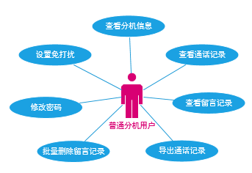

图 2‑4 普通分机用户用例图

主要功能描述如下：

* 设置免打扰：可以在分机账户信息中设置免打扰。
* 查看分机信息：在分机信息页面，可以查看到自己分机的基本信息，包括分机账号，外显号码，SIP账号信息等。
* 查看通话记录：在通话记录页面，分机用户可以查看到与自己相关的通话记录，并且可以下载每个通话记录对应的音频文件。
* 导出通话记录：在通话记录页面，分机用户可以通过点击导出按钮一次性导出该分机下所有通话记录信息。
* 查看留言记录：分机用户可以看到自己分机的留言信息并且可以获取相应音频。
* 批量删除留言记录：分机用户可以一键删除多个留言。

## 系统数据库设计

### 主要数据表

表 2‑1 用户表

|  |  |  |  |  |
| --- | --- | --- | --- | --- |
| **字段** | **类型** | **空** | **默认** | **注释** |
| **uuid** | **varchar(64)** | **否** |  | **角色id** |
| **vlan_id** | **int(11)** |  | **0** | **租户ID** |
| **username** | **varchar(128)** |  | **NULL** | **用户名** |
| **password** | **varchar(32)** |  | **NULL** | **密码** |
| **create_at** | **datetime** |  | **NULL** | **创建时间** |
| **update_at** | **datetime** |  | **NULL** | **更新时间** |

表 2‑2 角色表

|  |  |  |  |  |
| --- | --- | --- | --- | --- |
| **字段** | **类型** | **空** | **默认** | **注释** |
| **uuid** | **varchar(64)** | **否** |  | **角色id** |
| **vlan_id** | **int(11)** |  | **0** | **租户ID** |
| **name** | **varchar(50)** |  | **NULL** | **角色名** |
| **description** | **varchar(255)** |  | **NULL** | **描述** |
| **menuId** | **varchar(32)** |  | **NULL** | **菜单ID** |
| **create_at** | **datetime** |  | **NULL** | **创建时间** |
| **update_at** | **datetime** |  | **NULL** | **更新时间** |

表 2‑3 用户角色关联表

|  |  |  |  |  |
| --- | --- | --- | --- | --- |
| **字段** | **类型** | **空** | **默认** | **注释** |
| **uuid** | **varchar(64)** | **否** |  | **主键** |
| **vlan_id** | **int(11)** |  | **0** | **租户ID** |
| **user_id** | **varchar(32)** | **否** | **NULL** | **用户id** |
| **role_id** | **varchar(32)** | **否** | **NULL** | **角色ID** |

表 2‑4 菜单表

|  |  |  |  |  |
| --- | --- | --- | --- | --- |
| **字段** | **类型** | **空** | **默认** | **注释** |
| **uuid** | **varchar(64)** | **否** |  | **主键** |
| **vlan_id** | **int(11)** |  | **0** | **租户ID** |
| **menuText** | **text** |  |  | **菜单正文** |
| **descript** | **varchar(200)** |  | **NULL** | **菜单描述** |
| **state** | **tinyint(4)** |  | **0** | **用来标志主菜单，只有主菜单为1其他均为0** |
| **create_at** | **datetime** |  | **NULL** | **创建时间** |
| **update_at** | **datetime** |  | **NULL** | **更新时间** |

表 2‑5 角色菜单关联表

|  |  |  |  |  |
| --- | --- | --- | --- | --- |
| **字段** | **类型** | **空** | **默认** | **注释** |
| **roleId** | **char(32)** | **否** |  | **角色id** |
| **vlan_id** | **int(11)** | **否** | **0** | **租户ID** |
| **menuId** | **char(32)** | **否** |  | **菜单ID** |
| **uuid** | **varchar(64)** | **否** |  | **主键** |

表 2‑6 分机信息表

|  |  |  |  |  |
| --- | --- | --- | --- | --- |
| **字段** | **类型** | **空** | **默认** | **注释** |
| **uuid** | **varchar(64)** | **否** | **‘’** | **主键** |
| **ext_name** | **varchar(128)** |  | **NULL** | **分机名** |
| **vlan_id** | **int(11)** |  | **0** | **租户ID** |
| **ext_nbr** | **varchar(128)** | **否** | **NULL** | **分机号** |
| **password** | **varchar(128)** |  | **NULL** | **密码** |
| **dnd_state** | **int(11)** |  | **1** | **免打扰配置** |
| **did_number** | **varchar(128)** |  | **NULL** | **直拨号码** |
| **domain** | **varchar(128)** | **否** | **NULL** | **域名** |
| **group_id** | **int(11)** |  | **-1** | **组ID** |
| **enable_record** | **int(11)** |  | **0** | **是否录音** |
| **call_failed_flow_id** | **int(11)** |  | **-1** | **呼叫失败ID** |
| **enable** | **int(11)** | **否** | **1** | **是否有效** |
| **create_at** | **datetime** |  | **NULL** | **创建时间** |
| **update_at** | **datetime** |  | **NULL** | **更新时间** |

表 2‑7 分机组表

|  |  |  |  |  |
| --- | --- | --- | --- | --- |
| **字段** | **类型** | **空** | **默认** | **注释** |
| **uuid** | **varchar(64)** | **否** |  | **主键** |
| **group_id** | **int(11)** |  | **NULL** | **组ID** |
| **vlan_id** | **int(11)** |  | **0** | **租户ID** |
| **ext_number** | **int(11)** |  | **0** | **分机数量** |
| **ext_nbr** | **varchar(128)** |  | **NULL** | **分机号** |
| **priority** | **int(11)** |  | **NULL** | **优先级** |
| **rules** | **int(11)** |  | **1** | **呼叫规则** |
| **description** | **varchar(255)** |  | **NULL** | **备注** |
| **create_at** | **datetime** |  | **NULL** | **创建时间** |
| **update_at** | **datetime** |  | **NULL** | **更新时间** |

表 2‑8 网关表

|  |  |  |  |  |
| --- | --- | --- | --- | --- |
| **字段** | **类型** | **空** | **默认** | **注释** |
| **uuid** | **varchar(64)** | **否** |  | **主键ID** |
| **gateway_id** | **int(11)** | **否** | **NULL** | **网关ID** |
| **vlan_id** | **int(11)** |  | **0** | **租户ID** |
| **gateway_name** | **varchar(128)** |  | **NULL** | **网关名称** |
| **limit_type** | **int(11)** |  | **0** | **限定类型** |
| **remote_addr** | **varchar(256)** |  | **NULL** | **网关IP** |
| **remote_port** | **int(11)** |  | **NULL** | **远程服务器端口** |
| **priority** | **int(11)** |  | **1** | **优先级** |
| **status** | **int(11)** |  | **1** | **网关状态** |
| **create_at** | **datetime** |  | **NULL** | **创建时间** |
| **update_at** | **datetime** |  | **NULL** | **更新时间** |

表 2‑9 网关组表

|  |  |  |  |  |
| --- | --- | --- | --- | --- |
| **字段** | **类型** | **空** | **默认** | **注释** |
| **uuid** | **varchar(64)** | **否** |  | **主键** |
| **vlan_id** | **int(11)** |  | **0** | **租户ID** |
| **group_id** | **int(11)** |  | **NULL** | **网关组ID** |
| **gateway_id** | **int(11)** |  | **NULL** | **网关ID** |
| **gateway_name** | **varchar(255)** |  | **NULL** | **网关名称** |
| **create_at** | **datetime** |  | **NULL** | **创建时间** |
| **update_at** | **datetime** |  | **NULL** | **更新时间** |

表 2‑10 路由表

|  |  |  |  |  |
| --- | --- | --- | --- | --- |
| **字段** | **类型** | **空** | **默认** | **注释** |
| **uuid** | **varchar(64)** | **否** |  | **主键ID** |
| **route_id** | **int(11)** | **否** | **NULL** | **路由自增ID** |
| **vlan_id** | **int(11)** |  | **0** | **租户ID** |
| **route_name** | **varchar(128)** |  | **NULL** | **名称** |
| **caller_prefix** | **varchar(128)** |  | **0** | **主叫前缀** |
| **callee_prefix** | **varchar(128)** |  | **\*** | **被叫前缀** |
| **caller_suffix** | **varchar(128)** |  | **NULL** | **主叫后缀** |
| **callee_suffix** | **varchar(128)** |  | **NULL** | **被叫后缀** |
| **call_direction** | **int(11)** |  | **0** | **呼叫方向** |
| **direction_data** | **varchar(128)** |  | **NULL** | **方向数据** |
| **gateway_group_id** | **int(11)** |  | **NULL** | **网关组ID** |
| **caller_num_change_id** | **int(11)** |  | **-1** | **主叫变换规则** |
| **callee_num_change_id** | **int(11)** |  | **-1** | **被叫变换规则** |
| **notworktime_id** | **int(11)** |  | **NULL** | **非工作时间ID** |
| **vm_number** | **varchar(128)** |  | **NULL** | **语音留言绑定的内线号码** |
| **description** | **varchar(255)** |  | **NULL** | **描述** |
| **default_domain** | **varchar(128)** |  | **NULL** | **默认域** |
| **create_at** | **datetime** |  | **NULL** | **创建时间** |
| **update_at** | **datetime** |  | **NULL** | **更新时间** |

表 2‑11 号码变换规则表

|  |  |  |  |  |
| --- | --- | --- | --- | --- |
| **字段** | **类型** | **空** | **默认** | **注释** |
| **uuid** | **varchar(64)** | **否** |  | **主键** |
| **change_id** | **int(11)** | **否** |  | **变换序号** |
| **description** | **varchar(255)** |  | **NULL** | **描述** |
| **left_cut_len** | **int(11)** |  | **0** | **左起删除几位** |
| **right_cut_len** | **int(11)** |  | **0** | **右起删除几位** |
| **left_add_str** | **varchar(128)** |  | **NULL** | **左边添加值** |
| **right_add_str** | **varchar(128)** |  | **NULL** | **右边添加值** |
| **vlan_id** | **int(11)** |  | **0** | **租户ID** |
| **create_at** | **datetime** |  | **NULL** | **创建时间** |
| **update_at** | **datetime** |  | **NULL** | **更新时间** |

表 2‑12 租户信息表

|  |  |  |  |  |
| --- | --- | --- | --- | --- |
| **字段** | **类型** | **空** | **默认** | **注释** |
| **uuid** | **varchar(64)** | **否** |  | **主键** |
| **companyId** | **int(11)** | **否** | **NULL** | **企业编号** |
| **companyName** | **varchar(255)** |  | **NULL** | **企业名称** |
| **description** | **varchar(255)** |  | **NULL** | **描述** |
| **contactsName** | **varchar(128)** |  | **NULL** | **联系人** |
| **ContactNumber** | **varchar(128)** |  | **NULL** | **联系人号码** |
| **email** | **varchar(255)** |  | **0** | **租户状态** |
| **status** | **char(2)** |  | **NULL** | **错误播放文件名** |
| **balance** | **decimal(20,4)** |  | **0.0000** | **账户余额** |
| **isTest** | **int(11)** |  | **0** | **是否是测试用户** |
| **address** | **varchar(255)** |  | **NULL** | **企业地址** |
| **website** | **varchar(255)** |  | **NULL** | **企业官网** |
| **license** | **varchar(255)** |  | **NULL** | **营业执照** |
| **password** | **varchar(32)** |  | **NULL** | **租户初始化密码** |
| **prefix** | **varchar(32)** |  | **NULL** | **租户前缀** |
| **username** | **varchar(128)** |  | **NULL** | **租户管理员登录名** |
| **expiration_at** | **datetime** |  | **NULL** | **到期日期** |
| **stop_at** | **datetime** |  | **NULL** | **停用日期** |
| **create_at** | **datetime** |  | **NULL** | **创建时间** |
| **update_at** | **datetime** |  | **NULL** | **更新时间** |

表 2‑13 租户信息表

|  |  |  |  |  |
| --- | --- | --- | --- | --- |
| **字段** | **类型** | **空** | **默认** | **注释** |
| **uuid** | **varchar(64)** | **否** |  | **主键** |
| **root_number** | **varchar(50)** |  | **NULL** | **总机** |
| **vlan_id** | **int(11)** |  | **0** | **租户ID** |
| **ext_number** | **int(11)** |  | **0** | **分机个数** |
| **record_number** | **int(11)** |  | **0** | **录音分机个数** |
| **extg_number** | **int(11)** |  | **0** | **分机组个数** |
| **ivr_state** | **smallint(6)** |  | **0** | **IVR{0:开通1:停用}** |
| **external_number** | **varchar(255)** |  | **NULL** | **外显号码，多个号码之间逗号隔开** |
| **create_at** | **datetime** |  | **NULL** | **创建时间** |
| **update_at** | **datetime** |  | **NULL** | **更新时间** |

表 2‑14 外显号码表

|  |  |  |  |  |
| --- | --- | --- | --- | --- |
| **字段** | **类型** | **空** | **默认** | **注释** |
| **uuid** | **varchar(64)** | **否** |  | **主键** |
| **vlan_id** | **int(11)** |  | **0** | **租户ID** |
| **extra_number** | **varchar(50)** |  | **NULL** | **外显示号码** |
| **direction** | **varchar(10)** |  | **NULL** | **呼叫方向** |
| **limit_id** | **varchar(32)** |  | **NULL** | **主表ID** |
| **flag** | **smallint(6)** |  | **0** | **是否被使用** |
| **create_at** | **datetime** |  | **NULL** | **创建时间** |
| **update_at** | **datetime** |  | **NULL** | **更新时间** |

表 2‑15 呼叫失败配置表

|  |  |  |  |  |
| --- | --- | --- | --- | --- |
| **字段** | **类型** | **空** | **默认** | **注释** |
| **uuid** | **varchar(64)** | **否** |  | **主键** |
| **call_failed_flow_id** | **int(11)** | **否** |  | **处理流程ID** |
| **failed_reason** | **varchar(255)** |  | **NULL** | **失败原因** |
| **operat_type** | **varchar(32)** |  | **NULL** | **操作类型** |
| **operat_data** | **varchar(128)** |  | **NULL** | **操作数据** |
| **vlan_id** | **int(11)** |  | **0** | **租户ID** |
| **create_at** | **datetime** |  | **NULL** | **创建时间** |
| **update_at** | **datetime** |  | **NULL** | **更新时间** |

表 2‑16 录音留言表

|  |  |  |  |  |
| --- | --- | --- | --- | --- |
| **字段** | **类型** | **空** | **默认** | **注释** |
| **uuid** | **varchar(64)** | **否** |  | **主键** |
| **caller_id_number** | **varchar(128)** |  | **NULL** | **主叫号码** |
| **vlan_id** | **int(11)** |  | **0** | **租户ID** |
| **destination_number** | **varchar(128)** |  | **NULL** | **被叫号码** |
| **full_record_path** | **varchar(255)** |  | **NULL** | **录音文件路径** |
| **event_time** | **datetime** |  | **NULL** | **时间** |
| **type** | **int(255)** |  | **0** | **0：录音，1标识留言** |
| **record_seconds** | **int(11)** |  | **NULL** | **录音时长** |
| **create_at** | **datetime** |  | **NULL** | **创建时间** |
| **update_at** | **datetime** |  | **NULL** | **更新时间** |

表 2‑17 录音留言表

|  |  |  |  |  |
| --- | --- | --- | --- | --- |
| **字段** | **类型** | **空** | **默认** | **注释** |
| **uuid** | **varchar(64)** | **否** |  | **主键** |
| **caller_id_number** | **varchar(128)** |  | **NULL** | **主叫号码** |
| **vlan_id** | **int(11)** |  | **0** | **租户ID** |
| **destination_number** | **varchar(128)** |  | **NULL** | **被叫号码** |
| **full_record_path** | **varchar(255)** |  | **NULL** | **录音文件路径** |
| **event_time** | **datetime** |  | **NULL** | **时间** |
| **type** | **int(255)** |  | **0** | **0：录音，1标识留言** |
| **record_seconds** | **int(11)** |  | **NULL** | **录音时长** |
| **create_at** | **datetime** |  | **NULL** | **创建时间** |
| **update_at** | **datetime** |  | **NULL** | **更新时间** |

表 2‑18 录音配置表

|  |  |  |  |  |
| --- | --- | --- | --- | --- |
| **字段** | **类型** | **空** | **默认** | **注释** |
| **uuid** | **varchar(64)** | **否** |  | **主键** |
| **vlan_id** | **int(11)** |  | **0** | **租户ID** |
| **file_path** | **varchar(255)** |  | **NULL** | **录音文件路径** |
| **file_format** | **varchar(16)** |  | **NULL** | **录音格式** |
| **record_direction** | **int(11)** |  | **NULL** | **录音方向** |

表 2‑19 话务详单表

|  |  |  |  |  |
| --- | --- | --- | --- | --- |
| **字段** | **类型** | **空** | **默认** | **注释** |
| **uuid** | **varchar(64)** | **否** |  | **主键** |
| **call_id** | **varchar(255)** |  | **NULL** | **话务ID** |
| **direction** | **varchar(16)** |  | **NULL** | **呼叫方向** |
| **local_ip_v4** | **varchar(32)** |  | **NULL** | **IP地址** |
| **caller_id_number** | **varchar(255)** |  | **NULL** | **主叫号码** |
| **context** | **varchar(32)** |  | **NULL** | **上下文** |
| **destination_number** | **varchar(255)** |  | **NULL** | **被叫号码** |
| **route** | **varchar(255)** |  | **NULL** | **路由** |
| **route_ip** | **varchar(32)** |  | **NULL** | **路由IP** |
| **start_stamp** | **timestamp** |  | **NULL** | **开始时间** |
| **end_stamp** | **timestamp** |  | **NULL** | **结束时间** |
| **duration** | **int(11)** |  | **NULL** | **通话时长** |
| **billsec** | **int(11)** |  | **NULL** | **计费时长** |
| **vlan_id** | **int(11)** |  | **0** | **租户ID** |
| **hangup_cause** | **varchar(64)** |  | **NULL** | **挂断原因** |
| **read_codec** | **varchar(64)** |  | **NULL** | **只读标志** |
| **write_codec** | **varchar(64)** |  | **NULL** | **只写标志** |

表 2‑20 具体工作日表

|  |  |  |  |  |
| --- | --- | --- | --- | --- |
| **字段** | **类型** | **空** | **默认** | **注释** |
| **uuid** | **varchar(64)** | **否** |  | **主键** |
| **notworktime_id** | **int(11)** |  | **NULL** | **非工作时间ID** |
| **vlan_id** | **int(11)** |  | **0** | **租户ID** |
| **schedule_uuid** | **varchar(32)** |  | **NULL** | **工作日设置ID** |
| **date_stamp** | **varchar(32)** |  | **NULL** | **节假日日期** |
| **start_stamp** | **varchar(32)** |  | **NULL** | **开始时间** |
| **end_stamp** | **varchar(32)** |  | **NULL** | **结束时间** |
| **start_stamp** | **datetime** |  | **NULL** | **开始时间** |
| **end_stamp** | **datetime** |  | **NULL** | **结束时间** |
| **operat_type** | **varchar(255)** |  | **NULL** | **操作类型** |
| **operat_data** | **varchar(255)** |  | **NULL** | **操作数据** |
| **create_at** | **datetime** |  | **NULL** | **创建时间** |
| **update_at** | **datetime** |  | **NULL** | **更新时间** |

表 2‑21 工作日设置表

|  |  |  |  |  |
| --- | --- | --- | --- | --- |
| **字段** | **类型** | **空** | **默认** | **注释** |
| **uuid** | **varchar(64)** | **否** |  | **节假日ID** |
| **vlan_id** | **int(11)** |  | **0** | **租户ID** |
| **schedule_name** | **varchar(40)** |  | **NULL** | **节假日名称** |
| **schedule_status** | **char(1)** |  | **0** | **是否启用节假日** |
| **time_message** | **varchar(450)** |  | **NULL** | **具体时间** |
| **switch_content** | **varchar(255)** |  | **NULL** | **转接内容** |
| **switch_phone** | **varchar(255)** |  | **NULL** | **转接电话** |
| **switch_stype** | **varchar(255)** |  | **NULL** | **转接类型** |
| **data_id** | **varchar(32)** |  | **NULL** | **数据ID** |
| **description** | **varchar(255)** |  | **NULL** | **描述** |
| **year** | **varchar(10)** |  | **NULL** | **年份** |
| **create_at** | **datetime** |  | **NULL** | **创建时间** |
| **update_at** | **datetime** |  | **NULL** | **更新时间** |

表 2‑22 IVR主菜单表

|  |  |  |  |  |
| --- | --- | --- | --- | --- |
| **字段** | **类型** | **空** | **默认** | **注释** |
| **uuid** | **varchar(64)** | **否** |  | **主键** |
| **ivr_menu_id** | **int(11)** |  | **NULL** | **Ivrid号** |
| **vlan_id** | **int(11)** |  | **0** | **租户ID** |
| **ivr_menu_name** | **varchar(128)** | **否** | **NULL** | **IVR菜单名** |
| **first_sound** | **varchar(255)** |  | **NULL** | **初始播放的音频文件** |
| **short_sound** | **varchar(255)** |  | **NULL** | **重复播放文件名** |
| **invalid_sound** | **varchar(255)** |  | **NULL** | **错误播放文件名** |
| **exit_sound** | **varchar(255)** |  | **NULL** | **退出音频** |
| **timeout** | **int(11)** |  | **30000** | **超时时长** |
| **max_failures** | **int(11)** |  | **NULL** | **最大失败次数** |
| **max_timeouts** | **int(11)** |  | **NULL** | **重试超时时间** |
| **dtmf_input_timeout** | **int(11)** |  | **NULL** | **Dtmf输入超时时间** |
| **dtmf_len** | **int(11)** |  | **NULL** | **Dtmf收号长度** |
| **ivr_entry_id** | **int(11)** |  | **NULL** | **子IVRid** |
| **ivr_entry_name** | **varchar(128)** |  | **NULL** | **子ivr名称** |
| **description** | **varchar(255)** |  | **NULL** | **备注** |
| **create_at** | **datetime** |  | **NULL** | **创建时间** |
| **update_at** | **datetime** |  | **NULL** | **更新时间** |

表 2‑23 IVR子主菜单表

|  |  |  |  |  |
| --- | --- | --- | --- | --- |
| **字段** | **类型** | **空** | **默认** | **注释** |
| **uuid** | **varchar(64)** | **否** |  | **主键** |
| **ivr_menu_id** | **int(11)** |  | **NULL** | **Ivrid号** |
| **vlan_id** | **int(11)** |  | **NULL** | **租户ID** |
| **ivr_entry_id** | **int(11)** | **否** | **NULL** | **子IVRid** |
| **ivr_menu_name** | **varchar(128)** |  | **NULL** | **IVR菜单名** |
| **digits** | **varchar(255)** |  | **NULL** | **按键或者匹配条件** |
| **operat_type** | **varchar(255)** |  | **NULL** | **操作类型** |
| **operat_data** | **varchar(255)** |  | **NULL** | **操作数据** |
| **description** | **varchar(255)** |  | **NULL** | **备注** |
| **create_at** | **datetime** |  | **NULL** | **创建时间** |
| **update_at** | **datetime** |  | **NULL** | **更新时间** |

表 2‑24 被叫黑名单表

|  |  |  |  |  |
| --- | --- | --- | --- | --- |
| **字段** | **类型** | **空** | **默认** | **注释** |
| **uuid** | **varchar(64)** | **否** |  | **主键** |
| **blacklists_id** | **int(11)** | **否** |  | **黑名单ID** |
| **prefix** | **varchar(64)** |  | **NULL** | **前缀匹配** |
| **black_type** | **int(11)** |  | **0** | **屏蔽类型** |
| **gatesway_id** | **int(11)** |  | **NULL** | **所属网关** |
| **describe** | **varchar(255)** |  | **NULL** | **描述** |
| **vlan_id** | **int(11)** |  | **0** | **租户ID** |
| **create_at** | **datetime** |  |  | **创建时间** |
| **update_at** | **datetime** |  |  | **更新时间** |

表 2‑25 主叫黑名单表

|  |  |  |  |  |
| --- | --- | --- | --- | --- |
| **字段** | **类型** | **空** | **默认** | **注释** |
| **uuid** | **varchar(64)** | **否** |  | **主键** |
| **blacklists_id** | **int(11)** | **否** |  | **黑名单ID** |
| **prefix** | **varchar(64)** |  | **NULL** | **匹配前缀** |
| **black_type** | **int(11)** |  | **0** | **屏蔽类型** |
| **gatesway_id** | **int(11)** |  | **NULL** | **所属网关ID** |
| **describe** | **varchar(255)** |  | **NULL** | **描述** |
| **vlan_id** | **int(11)** |  | **0** | **租户ID** |
| **create_at** | **datetime** |  | **NULL** | **创建时间** |
| **update_at** | **datetime** |  | **NULL** | **更新时间** |

表 2‑26 系统参数表

|  |  |  |  |  |
| --- | --- | --- | --- | --- |
| **字段** | **类型** | **空** | **默认** | **注释** |
| **uuid** | **varchar(64)** | **否** |  | **配置项ID** |
| **confName** | **varchar(100)** |  | **NULL** | **配置项名称** |
| **vlan_id** | **int(11)** |  | **0** | **租户ID** |
| **confValue** | **varchar(100)** |  | **NULL** | **配置项值** |
| **confType** | **varchar(50)** |  | **NULL** | **配置项种类** |
| **companyId** | **varchar(32)** |  | **NULL** | **租户ID,0:表示全局变量** |
| **confCode** | **varchar(32)** |  | **NULL** | **配置项编号** |
| **status** | **varchar(1)** |  | **NULL** | **是否启用** |
| **introduce** | **varchar(50)** |  | **NULL** | **简介** |
| **create_at** | **datetime** |  | **NULL** | **创建时间** |
| **update_at** | **datetime** |  | **NULL** | **更新时间** |

表 2‑27 文件上传表

|  |  |  |  |  |
| --- | --- | --- | --- | --- |
| **字段** | **类型** | **空** | **默认** | **注释** |
| **uuid** | **varchar(64)** | **否** |  | **配置项ID** |
| **vlan_id** | **int(11)** |  | **0** | **租户ID** |
| **filetype** | **varchar(255)** |  | **NULL** | **文件类型** |
| **filepath** | **varchar(255)** |  | **NULL** | **文件绝对路径** |
| **filename** | **varchar(255)** |  | **NULL** | **原始文件名称** |
| **upload_user** | **varchar(255)** |  | **NULL** | **上传者ID** |
| **remark** | **varchar(255)** |  | **NULL** | **备注，必须保证唯一** |
| **create_at** | **datetime** |  | **NULL** | **创建时间** |
| **update_at** | **datetime** |  | **NULL** | **更新时间** |

表 2‑28 节假日表

|  |  |  |  |  |
| --- | --- | --- | --- | --- |
| **字段** | **类型** | **空** | **默认** | **注释** |
| **uuid** | **varchar(64)** | **否** |  | **主键** |
| **year** | **varchar(4)** |  | **NULL** | **年份** |
| **date** | **varchar(21)** |  | **NULL** | **日期** |
| **name** | **varchar(10)** |  | **NULL** | **节假日名称** |
| **create_at** | **datetime** |  | **NULL** | **插入时间** |
| **update_at** | **datetime** |  | **NULL** | **更新时间** |

# 系统功能实现

## 系统功能总体实现

云总机运营管理系统提供企业一个平台管理企业云总机，每个租户（即企业）的管理员可通过本系统查看当前租户账户信息，并且可以对自己租户下的分机、分机组、分机的通话记录、黑名单和工作时间的设置和管理。这极大的方便了企业去管理自己的分机以及分机生成的数据等。

同时，超级管理员登录系统后，提供分机管理（包括分机、分机组、路由、网关、网关组以及号码变换的管理），租户管理（包括租户开户和租户设置），话务管理（包括设置呼叫失败和查看、导出录音记录），通话记录管理（包括查看、导出所有分机通话记录和查询所有分机留言信息），相关项目的设置（包括工作时间设置，IVR管理，黑名单管理，用户、角色、菜单管理和系统参数管理）。

运营管理员通过输入账号和密码登录系统，系统提供租户设置和运营报表两块功能，租户设置包括租户的开户，对某一租户的分机，分机组，IVR等设置。

普通分机用户同样需要通过账号密码登录本系统，并且拥有查看账号详情，查看通话记录和设置等功能。

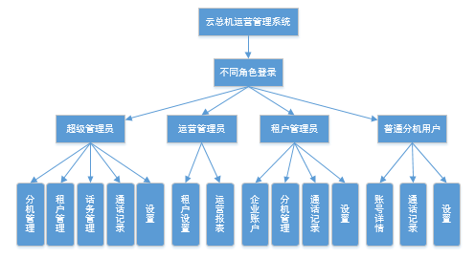

图 3‑1 系统功能架构图

## 超级管理员子系统功能实现

### 分机管理模块

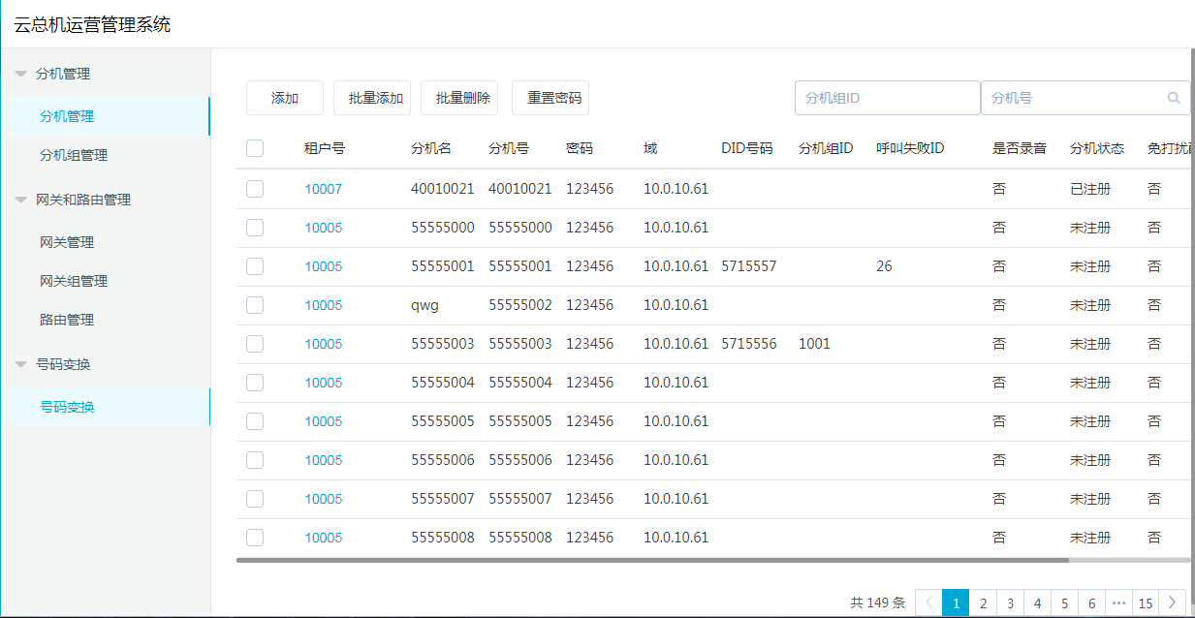

图 3‑2 分机管理模块界面图

### 租户设置模块

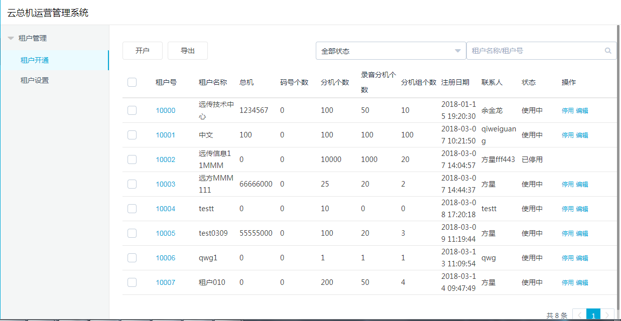

图 3‑3 租户设置模块界面图

### 话务管理模块

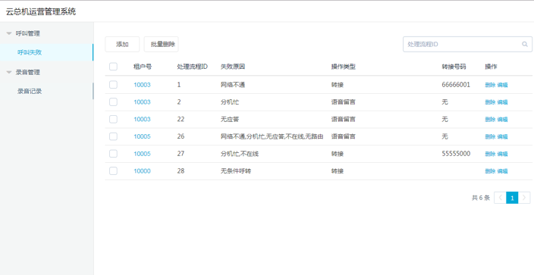

图 3‑4 话务管理模块界面图

### 通话记录模块

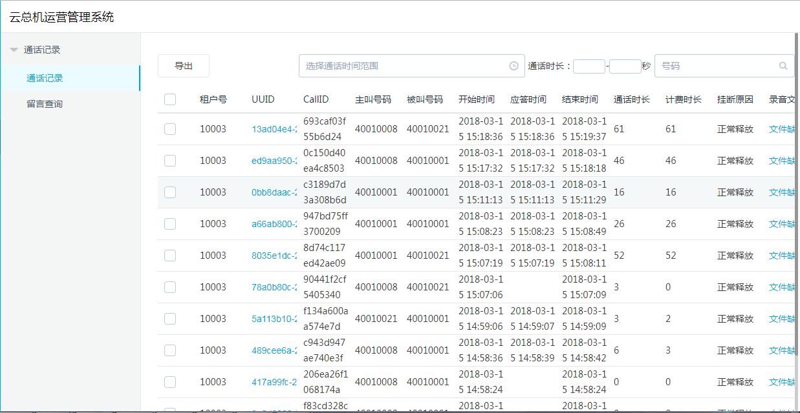

图 3‑5 通话记录模块界面图

### 设置模块

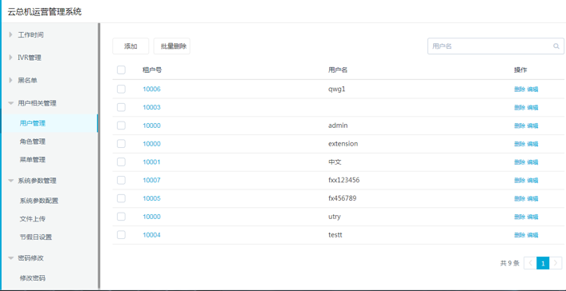

图 3‑6设置模块界面图

## 运营管理员子系统功能实现

### 租户设置模块

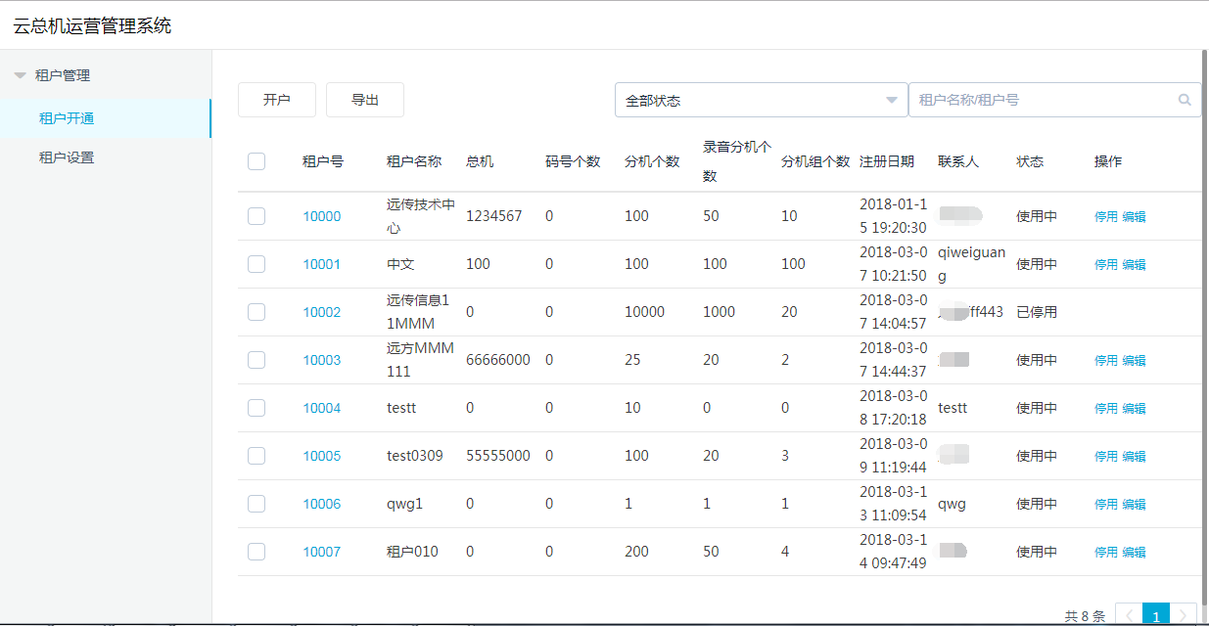

图 3‑7租户设置模块界面图

### 运营报表模块

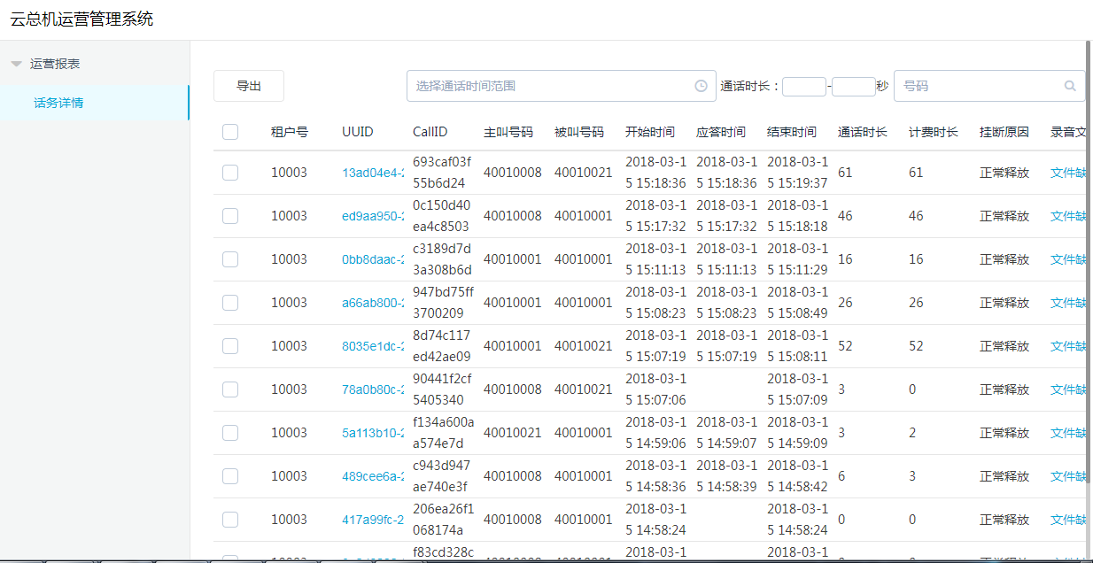

图 3‑8 运营报表模块界面图

## 租户管理员子系统功能实现

### 企业账户模块

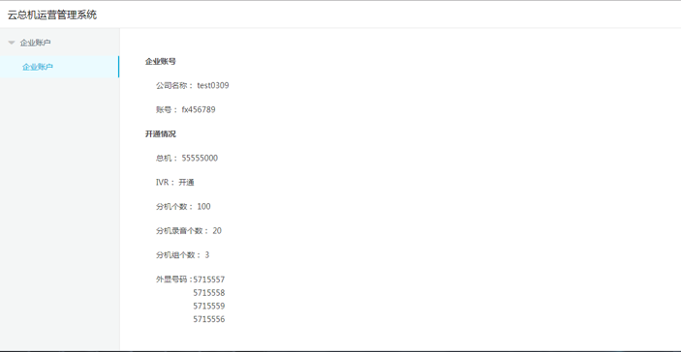

图 3‑9企业账户模块界面图

### 分机管理模块

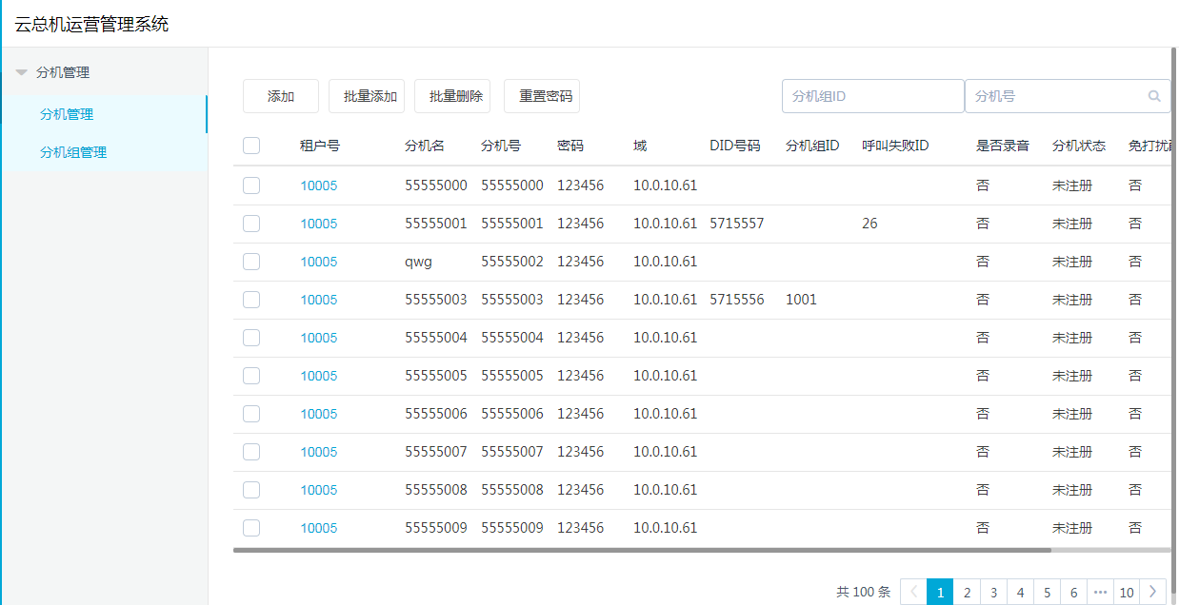

图 3‑10 分机管理模块界面图

### 通话记录模块

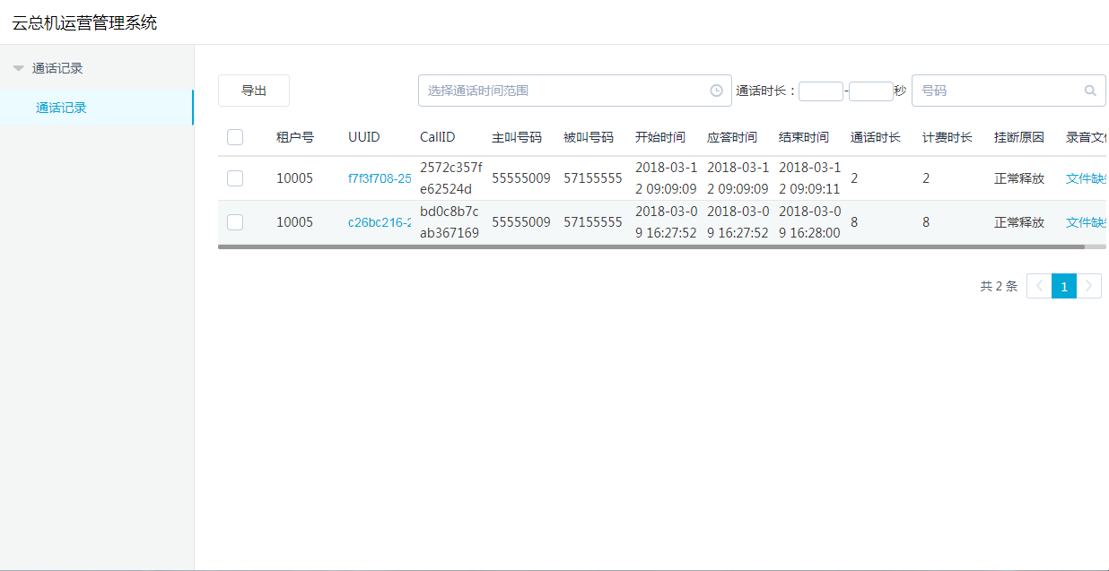

图 3‑11 通话记录模块界面图

### 设置模块

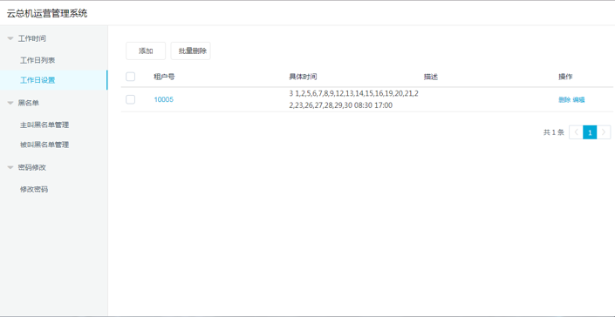

图 3‑12 设置模块界面图

## 普通分机用户子系统功能实现

### 账号详情模块

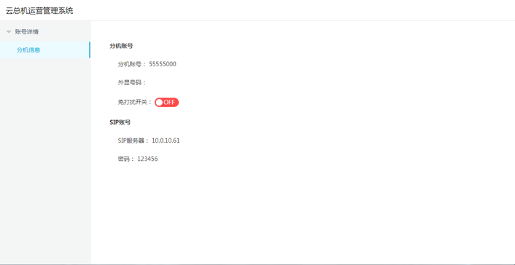

图 3‑13账号详情模块界面图

### 通话记录模块

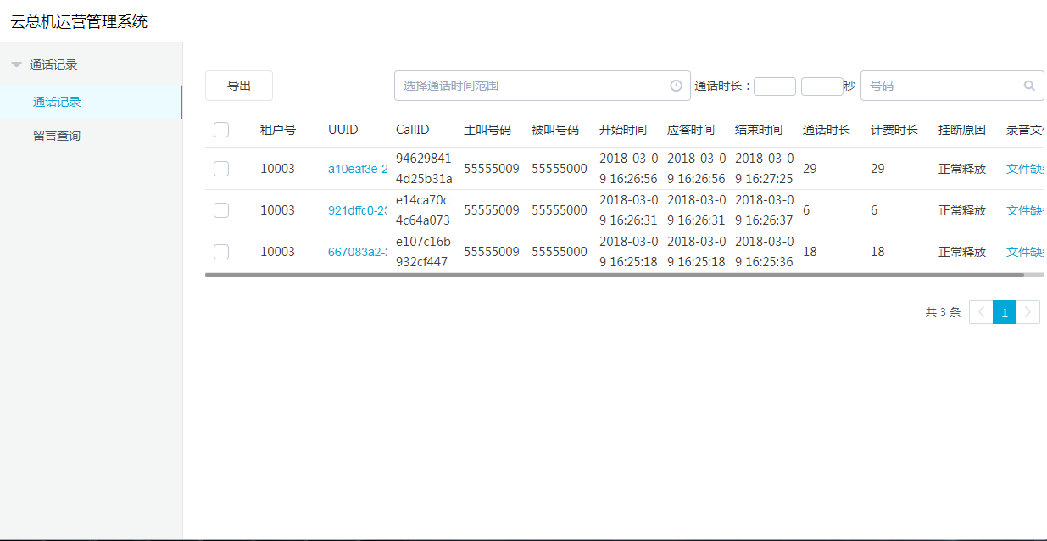

图 3‑14 通话记录模块界面图

### 设置模块

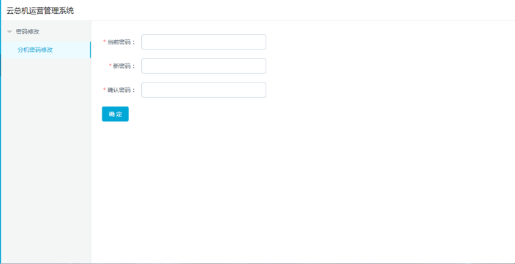

图 3‑15 设置模块界面图

# 结束语

本文是围绕云总机的通信管理方式而展开的。本文主要深入研究了如何在云总机上完成统一语音用户、管理通信分机，实现超级管理员对每个租户管理员的统一管理，每个租户管理员可通过该平台对各分机、分机组进行信息查看、批量管理。这个基于云计算而搭建的总机系统，为政企提供了一个良好的呼叫管理平台，以当前流行的云总机为媒介进行运营管理，做到低成本、高效率。另外文章论述了本系统的主要技术内容和相关框架介绍，详尽地描述了其概念及优势。

系统严格按照软件工程的开发设计流程而实现，从最初的选题迷茫，经导师提点选定题目后，做了详细的市场调研分析，随后根据调研结果分析系统需求，然后进行系统的原型设计，模块设计等，最后完成整个系统的开发。整个系统开发流程，我从中挖掘到了许多自己的知识漏洞，然后努力提升自主学习能力，自我的钻研精神得到了空前提升，加之导师的引导，才得以完成完整的一个系统以及文档。

本篇论文探讨了这个课题市场背景，全面分析了当前互联网发展前景下，云总机系统的广阔市场，以及充分展示了Spring框架，数据库等技术。

整个毕设设计的完成过程并没有事事顺心，我在各个阶段都遇到了难题，在此我还是要感谢我的导师一直在旁提点，让我在专业上有所突破，在难题攻克上有足够的信心。作为一名未来的Java程序员，在此次开发中学习到的探索精神和坚定的信念，始终能受益于将来的困难当中。

**参考文献**

1. 周文红,晏素芬,蒋玉芳,邓朝晖.Spring Security安全框架应用[J].计算机与现代化,2013(11):88-90.
2. 肖云.基于Spring Security安全的Web应用开发[J].计算机与现代化,2011(06):158-159.
3. 陈雄华,林开雄.Spring 3.x 企业应用开发实战[M].2012年2月第一版 北京: 电子工业出版社, 2012：2-710.
4. 张峰.应用SpringBoot改变web应用开发模式[J].科技创新与应用,2017(23):193-194.
5. 麦冬,陈涛,梁宗湾.轻量级响应式框架Vue.js应用分析[J].信息与电脑(理论版),2017(07):58-59.
6. 杨芙清.软件工程技术发展思索[J].软件学报,2005,16(1):1-7.
7. 吴沧舟,兰逸正,张辉.基于MySQL数据库的优化[J].电子科技,2013,26(09):182-184.
8. 朱二华.基于Vue.js的Web前端应用研究[J].科技与创新,2017(20):119-121.
9. 李萍.浅谈TOMCAT之性能优化[J].科技情报开发与经济,2011,21(12):114-116.
10. 高张,康小军.提高Tomcat服务器运行性能的研究[J].计算机与数字工程,2008(10):203-205.
11. 谢洪宽,郭俊能.基于智能网的虚拟总机系统设计[J].广东通信技术,2007(02):17-20.